子どもの生活に関する実態調査 クロス集計項目（案）について
資料３

■大阪府子どもの生活に関する実態調査のスキーム
学識者等による貧困研究においては、次の①～③に焦点を充てることが基本的な枠組みとなっていることから本調査のクロス集計についてもその視点により行う。
①物的資源や生活に必要な資源の欠如（現金やサービス、住宅、医療などを含む）
②ソーシャル・キャピタルの欠如（つながりの欠如、近隣、友人との関係性、学校、労働市場への不参加など）
③ヒューマン・キャピタルの欠如（教育レベルや生活習慣など）
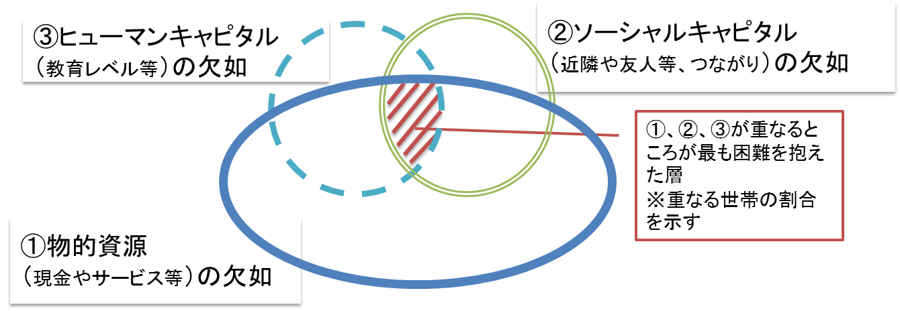

【子ども票】
項目 | クロス集計内容 | 備考
- 食事の摂取状況  について | ・子どもの朝食、夕食の摂取状況と所得との関係（食べない理由も含む）  ・食事の摂取と保護者の就業状況や帰宅時間との関係  ・食事の摂取と保護者の帰宅時間と放課後学習時間との関係 | ・①×①  ・①×②  ・①×②×③
- 放課後の過ごし方  について | ・誰とどこで過ごしているか。  ・放課後の過ごし方と所得や放課後の学習時間、学習理解度の関係 | ・②×②  ・②×①×③
- 放課後の学習に  ついて | ・放課後の学習時間と学習理解度の関係  ・放課後学習と所得や保護者の関わりとの関係 | ・③×③  ・③×①×②
(４)相談先について | ・相談相手の有無と所得や保護者の就労状況、自己肯定感の関係  ・保護者の相談先との比較 | ・②×①×③  ・②×②
- 自己肯定感に  ついて | ・自己肯定感と所得や保護者の関わりとの関係  ・自己肯定感と読書時間との関係 | ・③×①×②  ・③×③
【保護者票】
項目 | クロス集計内容 | 備考
- 生活基盤に関する  こと | ・所得や家計状況と就業状況の関係  ・所得や家庭状況と心身状況、相談先の有無 | ・①×①  ・①×③×②
(２)就業状況について | ・就業状況と所得や帰宅時間、子どもとの関わりとの関係  ・就業状況と子どもとの関わり、子どもの進学希望 | ・①×②  ・①×②×③
(３)相談先について | ・相談先の有無と所得や就業状況、帰宅時間との関係  ・相談先の有無と所得、心身状況の関係  ・子どもの相談先との比較 | ・②×①  ・②×①×③  ・②×②
- 世帯構成別の状況  ついて | ・世帯構成と所得や子どもとの関わり（帰宅時間、過ごす時間） | ・③×①×②

